ダイバータについて 電気電子同窓会ＨＰ寄稿 増補版

――核融合炉のプラズマからごみを排出するダイバータ磁場の発明――
狐崎晶雄

１．不純物を低減するダイバータ磁気面
ここでは、プラズマ物理の面で筆者が大きく貢献したと考えている「ダイバータ」について書いてみたいと思います。ダイバータとは、プラズマ中の不純物を減らすための特殊な磁力線形状です。不純物がプラズマに入らないように脇道に逸らす、ｄｉｖｅｒｔする磁界です。（核融合の世界に長くいたので「磁場」というほうがしっくりした感じです。以下は「磁場」で」書きます。）

１）トカマク型磁場によるプラズマ閉じ込め
高温プラズマの構成粒子であるイオン(原子核）はプラスの電気を、電子はマイナスの電気を持っていて、どちらも磁力線に朝顔の弦のように巻きついて運動する特性を持っています[注1]。この性質を使って、磁力線で超高温プラズマをある空間領域から外部に出ないように閉じ込めることができるのですが、波動や不純物などいろいろな原因があって、高温プラズマはなかなか所望の磁場領域に中におとなしく収まっていてはくれません。そのため、ありとあらゆる磁場の形式が実験されました。それらの磁場の中で、１９５０年代にソ連で発明されたトカマク型（トカ＝電流、マク＝磁場＋箱）の磁場形式が最良の磁場だというのが１９７０年代以降の世界の共通理解で、ＩＴＥＲもトカマク型です。この磁場形式では、ドーナツ型のプラズマの中に大きな電流を流して、プラズマの初期加熱（電流での加熱、ジュール加熱）とプラズマ閉じ込めとの両方の役に立てます。ドーナツに沿った強力なトロイダル磁場とプラズマ電流によってできるポロイダル磁場の合成で、図2(c) に示すような、朝顔のつるのようにドーナツの表面上を何周もする磁力線が出来ます。多数の磁力線は図2(a) の右の円形断面のように、ドーナツの中心から外側に向かって長ネギの葉のように重なった無数の磁気面を作ります。
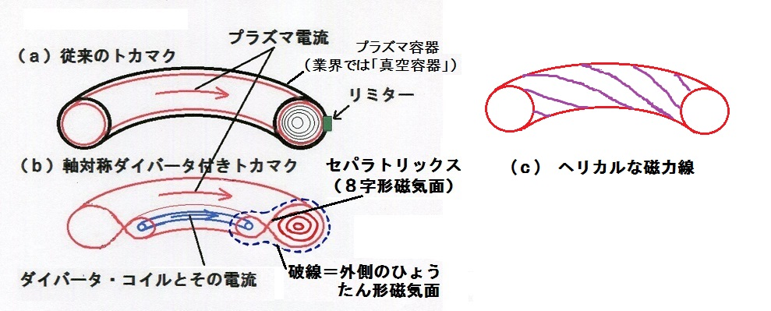
図１ （ａ）トカマク磁場 （ｂ）ダイバータ付きトカマク磁場 （ｃ）ヘリカルな磁力線

[注.1]原子から電子がとれたあとに（電離して）残った正電荷を持つ粒子をイオンと呼びます。水素同位体の場合、イオンは原子核だけです。水素以外では電子が２個以上あるので、イオンでも（電離しても）電子が残り、イオン＝原子核＋電子である場合があります。なお、水溶液の中のイオンと言葉は同じですが、違うものです。（水溶液中の水素イオンは、孤立した陽子ではありません。）

２）リミターが不純物のもと
磁気面は相当ひろい領域にできるので、もしも何も邪魔もの（構造物）がなければ広い範囲にプラズマが出来てしまいます。実際には超高真空にしたドーナツ型の中空容器の中だけにプラズマが出来ます。でも、そのままだと容器の内面のどこか一部分にプラズマの熱が伝わって容器が融けてしまいます。容器の内面全体に一様にプラズマが当たるようにすれば、相当の熱に耐えるはずですが、そんな高精度の制御はできませんし、容器のほうもそんな高精度でつくることは困難です。そこで１９７０年代までは、同じ図1（ａ）の右端に書き込みましたが、容器の内壁にモリブデンなど高融点金属で出来た「リミター」というブロックを置いて、それによってプラズマが出来る範囲を決めていました。リミターがドーナツ型のプラズマの太さ（小半径）を決めていました。これで容器の内面が融けることは避けられますが、リミターは何万度と言う高温のプラズマと直接触れていますから、溶融しなくても表面の高温部分の金属の昇華圧は高く、リミターの成分がプラズマの中に混入しますし、表面が融ければ大量の不純物がプラズマの中に混入します。

３）微量でも不純物は大問題
ほんの微量の不純物でも、プラズマの特性（温度、密度）に大きな悪影響を及ぼします。必要なプラズマは水素（重水素Ｄ、三重水素Ｔ、１９８０年代までの装置は水素Ｈ）のプラズマで、陽イオン（原子核）１個と電子１個の対が多数集まったものです。これ以外のものは不純物で、核融合反応にとって邪魔者です。（ａ）ある条件のもとで閉じ込め可能なＤ、Ｔ原子核(イオン）や電子の数は決まっていると考えられます。不純物は１個の原子核が多数の電子をもっているので、不純物原子が１個入ると、Ｄ、Ｔから電離した電子とともに水素（Ｄ、Ｔ）原子核も多数個（モリブデン、原子番号＝陽子数＝４２、の場合、完全電離したら＝全部の電子がはがれたら、４２個も）が追い出されてしまうことになります。（ｂ）原子核に電子が付いていなければ（裸の原子核ならば）起こらない、原子核に補足された電子のレベル遷移による電磁波放射が、電子がまだ残っている不純物原子からは激しく起こり、プラズマの熱が電磁波放射で放出されてしまいます。不純物が混入したプラズマは加熱しても高温にすることが出来ないのです。水素（Ｈ、Ｄ、Ｔ）は電子が一個しかないので、電離したら原子核は裸（電子は付いていない）となり電子レベル遷移の電磁波放射は起こりません。（ｃ）粒子同士の衝突による熱伝導（によるエネルギーの損失）に関しても不純物は大きな悪影響を及ぼします。不純物は簡単に考えただけで、上記の（ａ）～（ｃ）の３種の悪影響を与えます。いま建設中のＩＴＥＲはプラズマ体積が８００ｍ３、プラズマの質量０．３ｇ程度ですが、この大きなプラズマに容器内面から不純物が０．１ｇ混入したら、もう温度が上がらずアウトです。いかに不純物低減が大事なのかが分かると思います。

４）ダイバータ磁気面
ドーナツに沿った電流が流れているプラズマと並行に図１（ｂ）のようにコイルを設置してプラズマ電流と同じ向きの電流を流すと、（中心の垂直線を含む断面と磁力線の交差図で）プラズマとコイルの両方を８の字形に周る磁力線ができます。８の字形の磁気面（セパラトリクス磁気面、あるいは単にセパラトリックスと呼びます）の内側では、プラズマあるいはコイルを中心とした同心円形の磁気面、セパラトリクスの外側ではプラズマとコイルの両方をめぐるひょうたん形の磁気面ができます。すると、外部から不純物原子が入ってくると、その不純物原子は電離されて不純物の原子（電離されて電荷を持った陽イオン）は磁力線に巻きついて、ひょうたん形の磁力線に導かれて、プラズマの閉じ込め領域には入らず、コイルの方にダイバート（進路をそらす）されてしまいます。このダイバータ磁場によって不純物はプラズマの閉じ込め領域には入れなくなります。それだけでなく、一旦プラズマの中に混入した不純物もダイバータ磁場で引き出されてコイルの方に排気されてしまいます。ダイバータ磁場をつけると、不純物の原因であるリミターが不要になり、プラズマの閉じ込め領域の大きさや形を磁場だけで決める(制御する）ことが可能になります。

２．大学院（関口研）での実験研究
筆者は関口研ではレーザーを使って閉じ込め用のカスプ磁場の中心部でいきなり高温プラズマを作る実験をしましたが、こうすると他では決してできないような純度の高い水素（重水素）プラズマで実験することができました。もちろん、レーザーを使って閉じ込め磁場の中で高温プラズマを作るということも世界で初めてでした。いくつか、同じことを試行していたグループがありましたが、みんな消えて、我々だけが残り、ようやくプラズマ実験が出来るまでに至りました。そして、自分のやっている実験がどういう意味を持つのか考えて、上記のように不純物のないプラズマの重要さに注目し、そのころから「不純物を制する者、核融合を制す」というシーザーの言葉をもじったことを言っていました。（原研に入る前後のころに、名古屋大学プラズマ研究所の研究会でこれを言ったことがプラ研の記録に残ってます。）カスプ磁場の中心にレーザーでいきなり純度の高いプラズマを作る実験も世界初でした。５年先輩の廣澤春任氏、１年先輩の谷本充司氏に続いて３人目の筆者でようやくプラズマ実験が可能になった難しい実験で、Ｄ３の２月の実験結果でぎりぎり博士論文を完成。わずか１０点くらいのデータから、えいやっ、と閉じ込め特性の式を作って出しました。こんな難しい実験はだれも追試する人なんかいないだろうと思っていたら、なんと数年後に全く違う方法でカスプ磁場の特性を実験した論文が出ました。その結果は筆者の「えいやっ」の結果と同じ。なんという幸運かと驚きました。このおかげで欧米の核融合界に筆者の名前がすこしは知られました。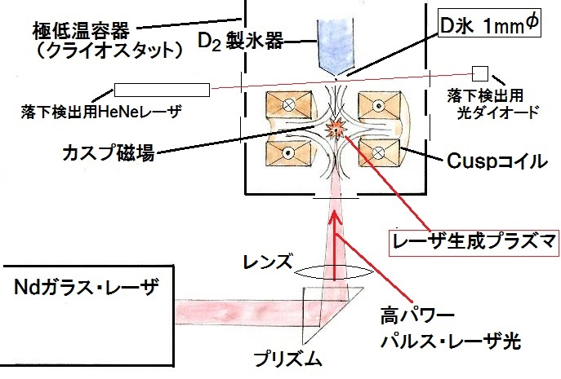

図2 大学院での実験 カスプ磁場の中心にレーザーで高温・高純度のプラズマを生成 その米国人は筆者の論文[2] を参照してくれて、米国滞在中に学会（ＡＰＳ－ＤＰＰ）で知り合いになりました。なお、図２のプラズマ生成用のパルス・レーザーは、最初はルビー、後半はＮｄガラスで、いずれも当時日本で最高性能に近いものでした。ルビーあるいはＮｄガラスのロッド、そして光共鳴用のミラー（レーザーの波長だけを反射するように干渉膜を蒸着した完全平面鏡。エタロンと呼んでました）以外はすべて工作室で筆者が手作りしました。5千ボルトの大きなコンデンサ数個でフラッシュライトを光らせてレーザー光を発生させるのですが、光への変換効率が高くて会社（日本電子）の社長さんが見に来たこともありました。大学院の５年間に色素レーザーなども含めて１０台くらいパルス・レーザーを手作りしました。超伝導のカスプ・コイルも世界初。筆者が計算してT社に作ってもらったのですが、コイル間にかかる強大な電磁力（引っ張り力）は安全を見て２倍の値を会社に言ったのですが（これが工学部のセンスですよね）、後で聞いたら会社では大学院学生の計算だからと、また２をかけたそうで（これも工学部の発想ですが。会社で独自に電磁力計算をしなかったのが不思議・・・）、非常に頑丈なコイルになりました！！機械的に頑丈ということは熱容量も大きくなったということで、一度、実験に夢中になりすぎて、気が付いた時には液体ヘリウムがなくなっていたことがありました。まっさおになって、急いで電流を下げました。危機一髪のこの処置が間に合って、コイルには何の損傷もありませんでした。
なお、関口研から原研の核融合に就職した人には１９７７年博士卒の辻博史氏と１９８０年博士卒の芳野隆治氏がいます。辻さんは超伝導コイルの開発を先頭に立って進めていましたが、がんに侵されて、これからというときに逝去されました。残念なことでした。ITERの大きな超伝導コイルは辻さんの成果がなければ作れなかったものです。原研核融合には辻さんが残した逸話が沢山あります。芳野さんはＪＴ－６０でディスラプション（トカマクのプラズマが突然消滅してしまう現象。電磁気的不安定性が原因。プラズマ容器などはこの現象による強大な電磁力に耐えられるように設計します。）の研究などで成果を上げた後、現在建設中のＩＴＥＲの計画調整ユニット・リーダとして大活躍しました。また、ＤⅢ計画でダイバータに関する研究を中心に多くの成果を出した嶋田道也氏（物理工学科Ｓ５２卒）は、関口先生に指導をお願いして学位（論文博士）をいただきました。嶋田氏はＩＴＥＲの物理ユニット・リーダを長く務め、物理の面からＩＴＥＲを今の形に導きました。

３．世界最初のダイバータ付きトカマク装置 ＪＴＦ－２ａ
上記１．の４）に説明したダイバータ磁場を備えたトカマク装置は、筆者ら４人のグループが１９７２年に設計を開始し、１９７４年に実験したＪＦＴ－２ａ（ＤＩＶＡという愛称？もありました）が世界で最初です。ダイバータというアイデア自体は筆者たちのＪＦＴ－２ａグループが発案したわけではなくて、１９７０年頃にはすでに米国のＣステラレータというトカマク型ではない形式の実験装置で２ａとは違う形状のダイバータの実験が始まりつつありました。が、不純物低減の効果を確認した実験はまだありませんでした[注2]。また、図１（ｂ）のような、トカマク型の特徴である軸対称性（ドーナツ中心の垂直な軸のまわりにすべてが軸対称）を壊さないようなダイバータ磁場は世界のどこにもまだありませんでした。トカマクの軸対称ダイバータは我々が考案したものだと言っていいのだと思います。最近のＩＴＥＲ関連のロシア人の発表でも、世界で最初のダイバータ付きトカマクはＪＦＴ－２ａであると図や表で示しています。[注2]
１９７２年４月に筆者が原研に入った時にＪＦＴ－２ａを設計する新しいグループが出来て、その４人のメンバーの一人になりました。吉川允二氏（後に原研理事長）、下村安夫氏（阪大卒、後にＩＴＥＲ工学設計活動時に副所長、建設合意待ちの間の暫定活動時（２００１－２００６）に所長）、前田彦祐氏（東大理物卒、１９９２年に急逝）、それに筆者の４人です。吉川氏は１０歳上で、あとの３人は１９４４年生まれ。それまでの世界のトカマク装置はプラズマの断面が円形をしていましたが、２ａは非円形断面のトカマクにすることに決まっていました。でも当時はプラズマの断
面は、プラズマを囲む分厚い銅のブロック（シェル、shell と言います）の形状で決めることしかできませんでした。建設時にシェルの形状を決めたら後で変更することは不可能で、断面形状のパラメータを変えながらデータを取るようなことはできません。それでは実験としては面白くないと思ったので、不純物を低減するダイバータ磁場をつけることにしようと提案して、２ａグループの中で検討を進めました。が、そんなトカマクは世界のどこにもなかったし、ダイバータ用のコイルなどつけたら装置の費用が高くなってしまいます。それでも調査・検討を続けているうちにある日突然「ダイバータをつけることにした」と吉川氏が宣言して若い３人はびっくりしました。きっと森さん（森茂氏、原研の核融合部門のリーダ）のＯＫをもらったのだと思いました。ダイバータをつけたらコストがこれだけ上がるだろう、というような議論はありませんでした。真空容器の中に設置するダイバータ・コイルは技術的に難しいだけでなく、電源や制御系の複雑化もありますから、コストはかなり上がります。ダイバータ付きのトカマク・プラズマの検討、設計は当然のように筆者が担当することになりました。えらいことになったと思いましたが、世界で最初のダイバータ付きトカマク装置を設計・建設できる喜びのほうが大きく、元気いっぱい設計に取り掛かりました。[3] 原研の大型計算機センターには確かFACOM230。今の安いノートパソコンのほうが何桁も高性能です。まだプロッターがなく、家内（元猪瀬研職員）に毎日、グラフ用紙にプロットしてもらっていました。（やはり温故知新にふさわしい世代であることを自覚しました。）このJFT-2a設計のために作ったソフトはアップグレードしてJT-60のダイバータの設計にも使われました。

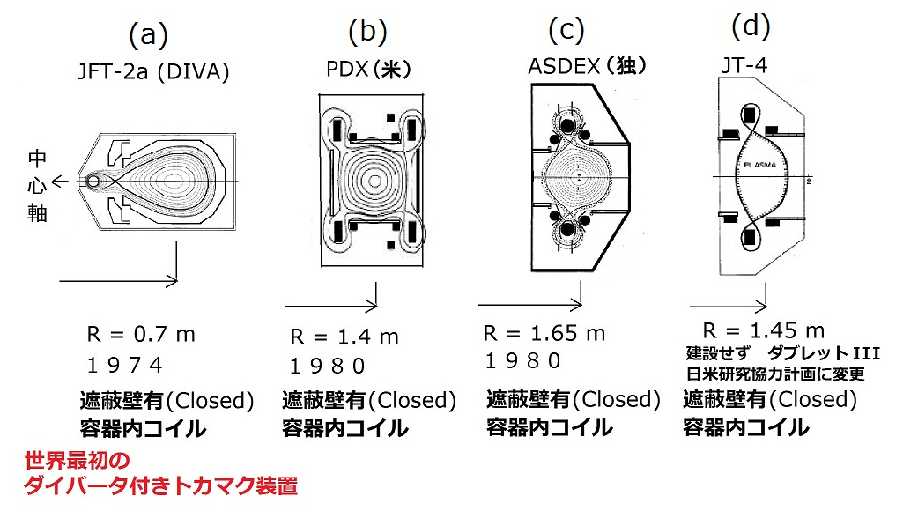
図３ １９７０年代のダイバータ付きトカマク装置
ＪＦＴ－２ａは世界最初のダイバータ付きトカマク。
ＪＴ－４は筆者がＧＬとして進めた計画。

図３（ａ）がＪＦＴ－２ａの断面図で、左が開いた白い馬蹄形がシェル（厚い銅のブロック）の断面です。左の端にある円形がダイバータ・コイルの断面です。横に寝た８の字形のダイバータ磁気面（セパラトリックス）は計算の結果です。ダイバータなしのプラズマを作るときには上下の可動シェルを閉じます。プラズマのドーナツは外側に膨らもうとしている一方、同じ方向の２つの電流は引き合うので、ダイバータ・コイルを内側に設置することは極く自然なことで、この形状を「発明した」という意識はありませんでした。本原稿の副題に「発明」と書きましたが、今になってみれば確かに発明だったなというところです。この発明は筆者だけではなく、2aグループの当初メンバー４人の合作です。（筆者以外の３人はすでに現世を卒業しています。）１年後の１９７３年度には建設予算３億円がとれるという幸運に恵まれて建設が始まりました。しかし建設中にヨーロッパの学会で、２ａのようなダイバータ磁場は不可能だと言う理論の論文がいくつか出ました。たとえば、もしそのような形状が出来たら、トカマクの電流がすべてＸ点を流れるだろうから、というもっともらしい理由でした。Ｘ点とは、セパラトリックス磁気面（８の字形磁気面）のＸ状に交差する点。ここだけは磁力線がストレートにドーナツを一周しています。我々は大変心配して、もしダイバータ形状が出来なかったらここに補助コイルを巻いてみる、など７段階くらいの対策フローチャートを準備しました。その最後、何をやってもダイバータが出来ないときは「みんな坊主」でした。みんなとは下村、前田、筆者の３人です。勇気をふるってダイバータ・コイルの位置やシェルの形状を「えいやっ」と決めた筆者でしたが、装置が完成に近づくとさすがに心配になってきて、来週はいよいよプラズマ試験と言うときには、夜もよく眠れなくなって、何か起こって全部壊れてしまうといいのに、などとも思いました。最初の１０発ぐらいは普通のプラズマを作って、いよいよダイバータ・コイルに電流を流してダイバータ・モードの運転の初の試験をやってみたのですが、これも筆者が設計製作した磁気プローブの計測でダイバータ形状が出来たことがすぐに分かりました。筆者は心から「ばんざーい」と喜びました。でも、今から思うと、喜んだのは筆者だけで、グループのみなさんは半信半疑だったようです。「きつねさんはああ言っているけど、本当にダイバータが出来ているのだろうか。。。」。１９７４年９月でした。１１月には初めて日本で開催した核
融合の国際会議に成果を発表しました。計画開始から建設期間も入れて１年８ケ月。奇跡的なスピードです。その後，ＪＦＴ－２ａは世界で唯一のダイバータ付きトカマクとして多くの成果を出しました。なにしろ、ＪＦＴ－２ａでやる実験は、なにをやっても世界のどこでもまねできない、世界最初の実験なのですから。

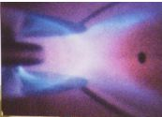
図４ ＪＦＴ－２ａのプラズマ
シェルの隙間から接線方向にダイバータ部を撮影。運転開始の約２年後にこのビデオカメラを設置した。ダイバータ部のＸ型の磁気面の断面が良く見えている。右の黒丸は測定用のポート（窓）。
プラズマ中心部（右写真の右中央部分。黒丸の右、画面からはみ出している）は高温、かつ不純物がなく、可視光をださないので透明に写っている。

図４に、ビデオカメラで撮影したＪＦＴ－２ａのセパラトリックス磁気面の写真を載せます。横向き８の字形のセパラトリックス磁気面の外側は温度が低く、不純物もあって可視光を出すので写真に白っぽく写ります。すっかり忘れていましたが、当時の論文を見るとずいぶん控えめで、「ダイバータがプラズマに悪影響を与えないことを確認した」などと書いてあります。もっとポジティブな言い方をして宣伝したほうが良かったなと、今になって思います。

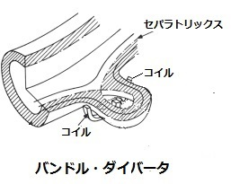
[注2] ソ連にはT-12という主半径36 cmのテーブルトップ大のダイバータ付き小型トカマクがあったことが最近調べて分かりましたが、その設計についての論文や実験成果の発表は存在しません。２つのＸ点（double null）のpoloidal divertor で、single null のJFT-2aとは違う形式です。（ 2aの設計・実験当時はT-12の存在自体がまだソ連以外には伝わっていませんでした。T-12 について唯一の資料である表には1972-1983 と書いてあります。でも上記のように、ずいぶん調べたのですが装置の設計や成果の発表などの論文は見つかりませんでした。）また、英国のDITEというトカマク装置にはバンドル・ダイバータが付いていましたが、それは上から見て円形（軸対称）の磁力線の一部分を外側に引き出したもので、軸対称性を壊した形式です。DITEの最初の成果発表は1976年です。バンドル・ダイバータはDITEだけで、その後の発展はありませんでした。この小文ではトカマクの特徴である軸対称性を壊さないダイバータだけを取り上げました。

下の図注2－１にＩＴＥＲのロシア国内組織の長であるA.Krasilnikov が２０１５年に発表したパワーポイントの表紙（a）とトカマク進展の図（b）を示します。

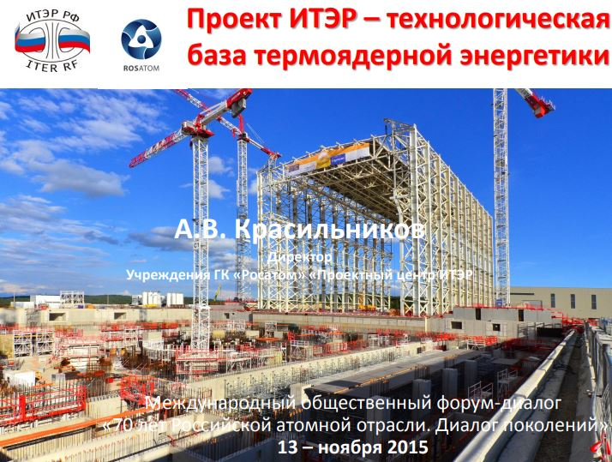
（a）パワーポイントの表紙
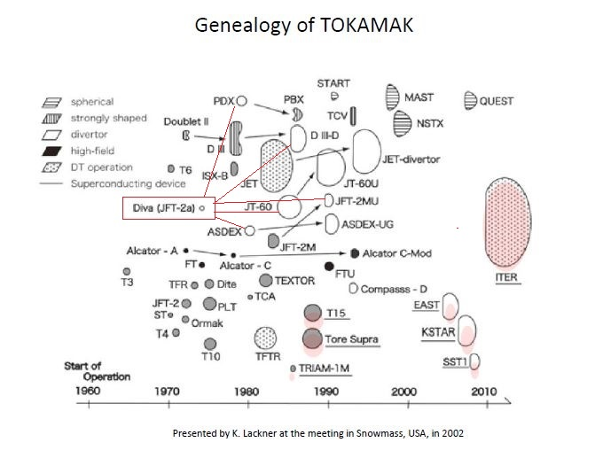
（b）トカマクの進展図 （２００２年Ｌａｃｋｎｅｒの図をＫｒａｓｉｌｎｉｋｏｖが引用）
左上にあるように、球形トカマク、強非円形断面、ダイバータ、高磁場、ＤＴ運転、超電導コイルの６項目に分類して進展を示した図です。ダイバータは白抜きで示しています。
ＩＴＥＲにつながる軸対称ダイバータの最初はＤｉｖａ（ＪＦＴ－２ａ）だと示しています。(赤い四角枠と赤い直線は筆者が追加。)
現在のＩＴＥＲの稼働開始は２０２５年の予定です。（上の図では２０１５頃ですが。）
ＪＥＴ－ｄｉｖｅｒｔｏｒが１９９５年頃になっていますが、ＪＴ－６０の様子を見て１９９０年前には改造を始めていました。第２段階の改造が１９９５年頃に終わったのかと思います。右下のピンク（ＩＴＥＲを含む）は超伝導コイルを使ったトカマク装置です。

図注２－１ Ｋｒａｓｉｌｎｉｋｏｖの図
（ドイツの著名なプラズマ物理学者Ｌａｃｋｎｅｒの図に基づく）
世界の核融合の分野で（ＥＵとロシアを含む）ＩＴＥＲにつながるダイバータ・トカマク の最初はＪＦＴ－２ａだと理解されています。

また、下記の図注２－２も見つけました。これは２０１４年の発表ですが、ここでもＪＦＴ－２ａを世界最初のダイバータ付きトカマクとして示しています。
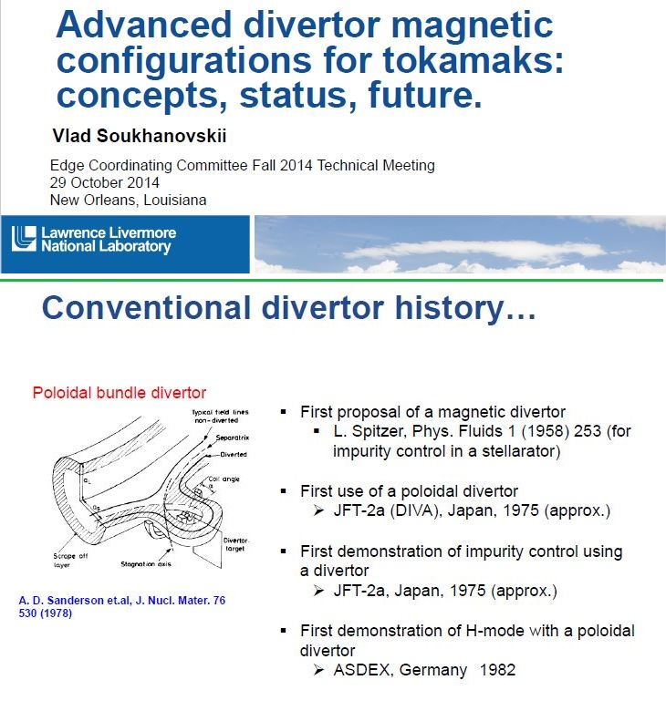
図注２－２ ＪＦＴ－２ａが世界最初のダイバータ付きトカマクであると示した例
「1975 (approx.)」とあるのは、正確には１９７４年１１月のＩＡＥＡプラズマ
物理・核融合国際会議です。

さらに、図注２－３の資料も見つけました。赤の下線を付けた部分のとおり、世界がトカマクのダイバータの最初はＪＦＴ－２ａであると認めています。このインタビューは、ＩＴＥＲの工学設計が完了して建設サイトが決まるまでの暫定活動の長（ITER Project Leader）に決まった下村さんに対して行われたものです。質問（Ｅ．Ｎ．）の中の赤の下線は筆者が加えたものです。でも、下村さん（Ｙ．Ｓ．さん）は、ダイバータのことについては答えていません。おそらく、ＩＴＥＲ活動の一番大変な時のITER Project Leaderになって緊張していたでしょうし、当時は建設サイトに関する日本とＥＵの間の交渉で頭がいっぱいだったのだと思います。（暫定活動期に日本人がITER Project Leaderに選ばれたということも、いかに日本がＩＴＥＲの中で大きな位置を占めているかを示すものです。）
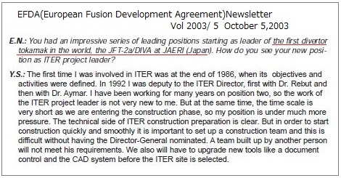
図注２－３ 下村 ITER Project Leader へのインタビュー記事

[注3 ] すでにダイバータというアイデアがあって、いくつか試行もされていたという状況は、1903年のライト兄弟の初飛行に似ていると思います。JFT-2aは複葉機での初飛行に、DIIIでのオープン・ダイバータは最初の単葉機に相当するでしょう。

４．世界のダイバータ付きトカマク装置
１）ＪＴ－４計画
世界で２番目のダイバータ付きトカマクは１９７８年運転開始の米国のＰＤＸ装置（１９８０年に実験できるようになったという論文があります）、次は１９８０年のドイツのＡＳＤＥＸ装置です。２台とも，ＪＦＴ－２ａの成功を見てから本格的に進めた計画で、その断面図を図３（ｂ）と（ｃ）に示しました。ＰＤＸはプラズマの４隅にダイバータ・コイルを設置して、内側上下、外側上下などいろいろな場所にセパラトリックスを作って実験できるように設計されています。ＡＳＤＥＸは円形断面のプラズマの上下にセパラトリックスをつけています。
筆者はＪＦＴ－２ａのダイバータ付きモードにした試験運転の最初の１発でダイバータが出来たのを見て、もうこれでＪＦＴ－２ａの最初の大きな役目は終わったと思いました。もっと大きな装置で、もっと高温のプラズマでダイバータの実験をしたいと思いました。それで次段階のダイバータ実験装置「ＪＴ－４計画」を提案しました（＊）。当時まだ３２歳だった筆者の提案を上司の方たちが採用し、１９７５年度（Ｓ５０年度）からＪＴ－４グループを作って下さったことには深く感謝しています。同図（ｄ）のＪＴ－４は筆者がＧＬ（グループリーダ）として設計を進めた装置で、縦長Ｄ形断面のプラズマの上下にセパラトリックスを設けました[4]。当時、ＰＤＸ，ＡＳＤＥＸ，ＪＴ－４の３つの計画は並行して設計を進めていましたが、ＪＴ－４が一番将来の炉（ＩＴＥＲ）に近い形状だったと思います。筆者は、将来は縦長Ｄ形断面だと考えていました（＊２）。しかし、１９７８年にＪＴ－４は建設には進まず、日米研究協力のダブレットⅢ計画に変更することとなりました。せっかく設計したのに建設をやめるという決定によく従ったな、という声もありますが、筆者は外国に行って仕事ができる機会があったら是非とも行ってみたいと思っていて、ＤⅢへの計画変更を喜んでいました。当時は外国に行く機会があったら行ってみたいと思うのが普通だったと思います。
（＊）ＪＴ－６０の最初の名称は「ＪＦＴ－３」でした。１９７４年頃に「ＪＴ－３」に変更。この次の番号で「ＪＴ－４」と名付けました。
（＊２）ドーナツの断面が円形なのが自然でいい、という感じだったかと思いますが、筆者は違うと思いました。エネルギー源の形状は全体として球形がベストだろう。太陽など恒星がいい例です。すると、球形に入るドーナツ形ということになりますが、そのドーナツの断面はＤ形です。難しい式を駆使した理論の論文もありますが、要点は同じことを言っています。

２）ダブレットⅢによる日米研究協力
ダブレットⅢ装置（ＤⅢ）は米国サンディエゴのＧＡ社（General Atomics) で大河千弘氏の核融合部門が１９７６年頃から実験をしていた装置です。その頃日米間の貿易で日本が儲けすぎていると言うことで、日本から資金を出して日米間のエネルギー関係の研究協力をしようという話が政治的に進みました。その実体がＤⅢで、日本から米国に装置の増強費用と運転費として７０Ｍ＄（５年間の２年目に交換レートが変動制に変わって約１６５億円）を出して５年間（１９７９－１９８４）の研究協力をすることになりました。そのための協定の国際交渉にも参加し、筆者が作った英文が国際協定に入るという珍しい経験もしました。この協定は５年間の予定を大幅に超えて２０年間も活用されました。
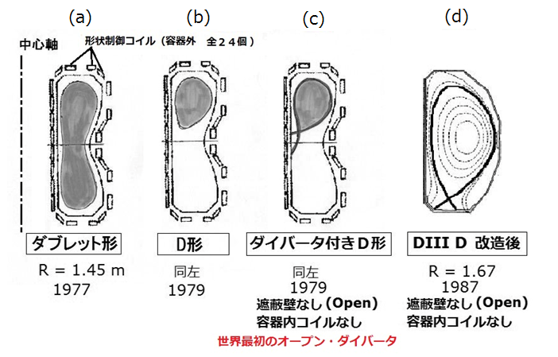
図５ ダブレットⅢ
（ｃ）は世界初のオープン・ダイバータ。筆者が考案した形。
１９８５年に（ｄ）のＤⅢ－Ｄに改造開始

この研究協力では、日本の実験チーム（原研チーム）と米国の実験チーム（ＧＡチーム）が一週間交代で実験装置を使って研究を進めることにしました。どちらもＧＡ社の運転チーム、計測チーム、加熱チーム、エンジニアリング・チームとともに実験を行いました。１週間交代の仕組みは、前の週にとれたデータを解析して次の実験の内容を検討するためにちょうど良い方式でした。ＤⅢ装置はもともと図５（ａ）に示す断面の装置で、縦に長いＢ形（ダブレット形）のプラズマ実験を目的としていました。日本チームはその上側だけでＤ形断面のプラズマ（同図（ｂ））で実験をすることにしました。将来の核融合炉を想定するとＤ形断面が重要だからです。また、ＪＴ－４からＤⅢに変更になった直後、まだ米国に行く前に、ＤⅢの形状制御コイルの結線を変更すればダイバータ形状も作れることに気づいて米国に行く前に計算を進めてダイバータ実験の準備をしていました。同図（ｃ）のように、それまでのダイバータ付きトカマクと違って、プラズマ容器内にコイルはありませんし、プラズマ領域とダイバータ領域を区切る遮蔽壁もありません。工学的に優れた形式ですが、ちゃんとした不純物低減効果がないかもしれませんでした。この形式を「オープン・ダイバータ」と呼びますが、世界で初めてのオープン・ダイバータも筆者が考案して最初に実験したことになります。幸いなことに優れた不純物低減性能があり、それ以上にヘリウム排出など将来の核融合炉に不可欠な特性も持っていることを日本チームが確かめました。この成果は６年後にＪＥＴ装置の改造に役立ちましたし、その後のＪＴ－６０Ｕへの改造でもオープン・ダイバータ形式を採用しました。現在建設中のＩＴＥＲにもこのオープン・ダイバータの改良型を使っています。
ＤⅢ研究協力の５年間には、上記の世界最初のオープン・ダイバータのほかに、世界で初めてのプラズマ電流１ＭＡ（それ以前はプリンストンのＰＬＴの０．４ＭＡ）、プラズマ密度1 x 10²⁰ / m³、当時のベータ値の世界最高値４．５％、ダイバータのヘリウム排出機能の発見、ダイバータ・プラズマの放射冷却効果の発見など、数々の世界最初の発見を行いました。オークリッジ研究所が開発したペレット入射装置をＤⅢにつけた共同研究では、プラズマ粒子を固体(ペレット）で供給して高密度をつくるという斬新な成果を出して注目を浴びました。これは個人的には筆者が大学院で行った研究（本メモの図２）をトカマクに応用したとも言える研究でした。かつ、米国内の研究所間の共同研究としても本格的な装置（ペレット入射装置）を他の研究所へ（ＯＲＮＬからＧＡへ）持ち込んだ最初の例だったそうです。この、ＯＲＮＬのペレット入射装置をＤⅢにつけて行った一連の実験は仙石盛夫氏が進めたもので、筆者はうまく進んでいるようだな、とそばで見ているだけでした。１９８４年のＩＡＥＡ核融合国際会議でPostDeadlinePaperに入って発表しました。
１９８５年以降に世界３大トカマク（日本のＪＴ－６０、ＥＵのＪＥＴ、米国のＴＦＴＲ）が動き出すまで、世界の中で目ぼしい研究成果はほとんどがＤⅢの日本チームから出ていたと筆者は思っています。５年間の最後の１９８４年には当時世界最高のプラズマ特性値を出しました。[5]
当初の５年間の研究協力が終了した後に、拠出金の余りを使ってＤⅢのプラズマ容器を図５（ｄ）のような大きなＤ形断面に改造しました。それがＤⅢ－Ｄですが、これは現在でも米国で最大のトカマク装置として活動を続けています。
５年間のＤⅢ研究協力計画では、日本から派遣された延べ５０人近くの研究メンバーがそれぞれに全力を出したのがいい成果につながりました。米国人たちの見ている前で原研チームがいい成果を上げて見せたことは、米国はじめ諸外国からの我が国の研究の力量への評価を高めたと思います。米国エネルギー省やＧＡ社のみなさん、そしてプリンストンやオークリッジなど米国の諸研究所のみなさんが暖かく応援、支援してくださったおかげで、深く感謝しています。また、ＤⅢ研究協力計画開始時の１９７９年にはまだ３５歳だった筆者によくこんな大事業を任せてくれたと今になって思います。原研核融合の上司だった森茂氏が信頼して下さったおかげですが、ＤⅢの１０年後くらいに関口先生から「森さんから筆者にまかせて大丈夫だろうかと聞かれた」と伺いました。森さんは関口先生の言葉を信じたのだと思います。

３）ＪＴ－６０以降のダイバータ
ＪＦＴ－２ａで良好なプラズマができたので、ＪＴ－６０にもダイバータをつけることにしました。しかし、ＪＴ－６０のダイバータはＪＦＴ－２ａのとは全く違ったもので、図６（ａ）のように、ドーナツの外側にダイバータを付けました。その設計を知った時には仰天し、本気だろうかと思いました。主プラズマがダイバータ・コイルで外側に引き出されてしまうではないかと。ダイバータを外側にした理由は、内側は空間が狭くてアクセスが悪いからということでした。主プラズマが外側に引きだされてしまわないように、ダイバータ・コイルと主プラズマの間、上下に２本、逆方向の電流を流すコイルをつけて、主プラズマを内側に押し戻す設計にしてあります。それで大丈夫なのだろうかと心配したのですが、ダイバータ磁場がちゃんと作れました。その不純物低減効果は大きなもので、ほかの大型トカマク装置では、容器の内面がプラズマで洗浄されて、不純物の少ないプラズマが出来るまで半年から１年かかっていたのですが、ＪＴ－６０では運転開始後すぐに実験に使えるいいプラズマが出来ました（＊３）。
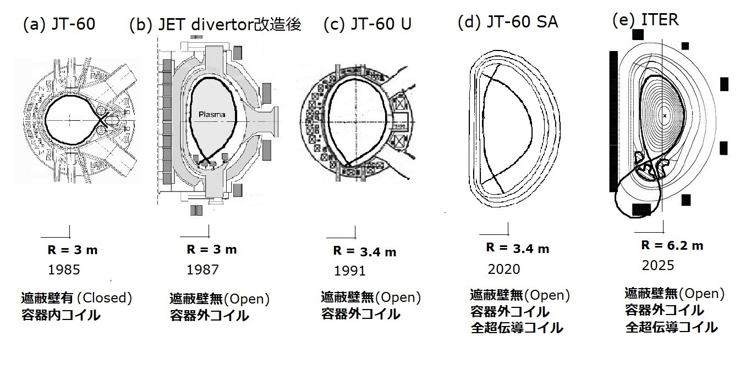
図６ ＪＴ－６０以降のダイバータ付き大型トカマク装置
ＩＴＥＲにもダイバータが付いています。

ＪＴ－６０の初期運転の様子を見て、運転開始後いいプラズマが出来なくて苦戦していたＥＵのＪＥＴ装置はダイバーをつけるために２段階の改造を行いました。図６（ｂ）がその図です。容器の下部に４個の四角が見えますが、これらがコイルなのかプラズマからの熱を処理するための部品（ダイバータ装置）なのか分かりません。ＪＴ－６０は第１期の研究終了後、大きなＤ形断面のプラズマに改造しましたが、図６（ｃ）のように、もちろん容器外コイル、オープン・ダイバータにしました。ＪＴ－６０はさらにその後、コイルをすべて超伝導にしたＪＴ－６０ＳＡ（図６（ｄ））に改造を進めています。これはＩＴＥＲと並行して、特にプラズマの定常運転の研究を進めるためのもので、ＥＵとの国際協力計画として、ＥＵから搬入された超電導コイルなども使って建設が進んでいます。工学的にはＩＴＥＲに数年先だって国際協力で大型超伝導トカマク装置を建設する貴重な経験を得ると言う大きな意味もあります。なお、ダイバータ磁力線が流れ込む部分では大きな熱流が壁に当たります。そのためにダイバータ部分に冷却機能のあるブロックを設置します。図６（e）のＩＴＥＲの下部に斜線をいれた部分がそのための「ダイバータ装置」で、図７はそのダイバータ装置だけを示したものです。手前に黒く人物を書き込みましたが、装置の大きさが分かると思います。

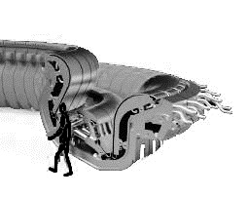
図７ ＩＴＥＲのダイバータ装置
大きな熱流を受けるための冷却付き熱処理装置 手前の黒い人物から大きさが分かる

（＊３）どこにも書いたことのない話ですが、実験開始の数年後にＪＴ－６０のダイバータ部分の陰で見にくいところからガムテープが出てきました（！）。そんなものがあったら良いプラズマなどできるわけがないのですが、ダイバータはその不純物も問題なく処理して主プラズマには入れないようにダイバートしてくれていたのです。（蛇足：もっと昔ですが、米国ＧＡ社のオクタポール装置では、真空がなかなか良くならないので開けてみたら、作業で踏み台として使った椅子がべったりとチタン・コーティングされて残っていた、という話しもあります。。。。高真空を得るためにチタン蒸着をしていました。真空管――もう古い単語ですね――でチタン・ゲッターで高真空をつくるのと同じです。）

図８に世界のほぼすべてのダイバータ付きトカマクをまとめて示しました。縦軸は運転開始年、横軸はドーナツの中心軸を左の縦軸に重ねて装置の断面形状を示したものです。左下の太い枠内は筆者が設計、着想したＪＦＴ－２ａとＤⅢのオープン・ダイバータで、ＤⅢの断面は太線で描きました。４つの細い枠のものは筆者が関与したものです。ＪＦＴ－２ａから５１年後にＩＴＥＲが運転を開始する予定です。図９には、代表的なダイバータ付きトカマクの写真を示しました。

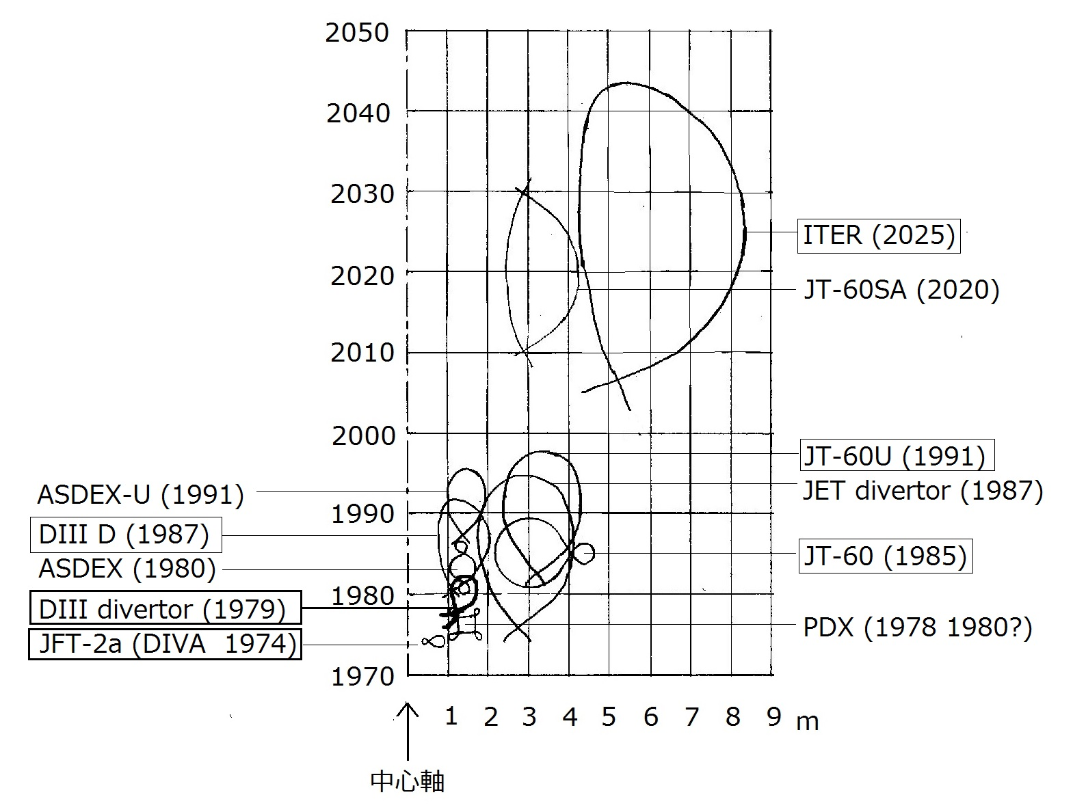
図８ 世界の主なダイバータ付きトカマク装置のプラズマ断面 （左端を中心軸として）
太い枠は筆者の設計、着想、 細い枠は筆者が関係した装置

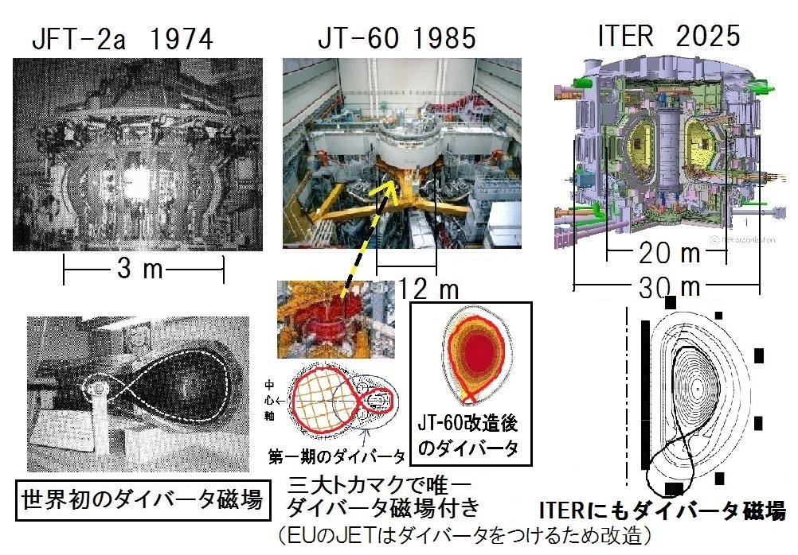
図９ ダイバータ付きトカマクの歴史（代表的なダイバータ付きトカマクの写真と鳥瞰図）
ＪＦＴ－２ａは世界最初のダイバータ付きトカマク（筆者が設計）
４）Ｈモード（高閉じ込めモード）
ダイバータは装置完成後の内壁のよごれも処理してくれるので、最初からいいプラズマができて、その後も不純物の少ないプラズマで実験が出来るというありがたさがありますが、ダイバータの本当の威力は加熱パワーが大きくなってプラズマの温度が数千万度以上になってからでした。最初にダイバータを発案し設計した時には予想もしなかったありがたい特性でした。プラズマを粒子ビームや高周波で加熱して温度を上げようとしても、不純物が増えるなどの原因で、なかなかプラズマの温度が上がらないのですが、ダイバータ付きのトカマクならば閉じ込め特性のいい閉じ込めモードが出来て、高温のプラズマが得られます。上記のＤⅢでも、粒子ビームでプラズマを加熱していると、ときどき短時間ですがプラズマの温度がぐいっと上がる現象がありました。これはなんだろうと思って、いろいろの条件を変えたりして調べ始めていたのですが、ドイツのＡＳＤＥＸから「Ｈモードを発見した」という最初の報告が出て、世界中が沸き立ちました。でも、その兆しをすでに見つけていたわれわれは、「ああ、あれだ。」と思いました。そんなモードがありそうだ、と言うだけで発表してしまえばよかったのかもしれません。ともかく、Ｈモード発見の栄誉はＡＳＤＥＸがとりましたが、われわれもすぐ後にＨモードを再現性よく実現することに成功しました。１９８４年から数年間、世界最高値だったＤⅢのデータは、もちろんＨモードで出したものです。ＡＳＤＥＸからＨモードの発表があったときプリンストン大学の吉川庄一先生は、どうしてＰＤＸで先に発見できなかったのか、とプリンストンのみなさんに何回も言っていました。そのあとは、Ｈモードでなければ高温プラズマの実験ができないという状況になり、当然、図６（ｅ）のようにＩＴＥＲにもダイバータを取り入れることになりました。なお、Ｈモードの物理的説明でもある「輸送障壁」についてはＪＴ－６０Ｕで計算機シミュレーションと組み合わせて研究を進め、世界に先駆けた成果を出すとともに、さらに高いプラズマ特性を得る基礎ともなりました。

おわりに
筆者が深くかかわったダイバータについて書きました。筆者が世界最初の設計をし、実験をしたダイバータがＩＴＥＲにまで役立っていることは研究者冥利に尽きることだと思っています。もしもダイバータがなかったら、トカマク型でもいまほどいいプラズマは得られず、ＩＴＥＲ計画は生まれていなかったでしょう。将来、核融合炉がみなさんのエネルギー源として利用されるときにもきっとダイバータが使われているでしょう。ＩＴＥＲは成功すると期待していますが、そのベースとなるものはソ連発のトカマク形式と日本発のダイバータ磁場だと思っています。
電気電子工学科の卒業生としては珍しい分野に進みましたが、一応、世界の核融合研究開発に貢献することができたことをご報告して、同窓のみなさまに喜んでいただければ幸いです。（このあともいい仕事をしたつもりですが、ここでは主に４０歳ころまでの仕事だけを書きました。！！）
この文を書くように言ってくださった桂井誠名誉教授に感謝します。桂井先輩には５０年以上の間、公私で大変お世話になっています。大学院修士に入った時にひょろひょろの筆者を見て、体を鍛えろ、テニスをしろ、と指導していただきました。退職後もまたテニスへのお誘いをいただき、いまも週に１回はコートで相手をしていただいていることに本当に感謝しています。また貴重なコメントをいただいた原研就職時以来の親友である松田慎三郎氏（元原研核融合担当理事、京大電子Ｓ４２卒）に感謝します。
参考文献
[1] T.Sekiguchi, M.Tanimoto, A.Kitsunezaki, et.al 'Superconducting Magnet Producing a Cusp Type Magnetic Field for High Temperature Plasma Trapping' Teion Kogaku, Vol.3 p.214 (1968)
[2] A.Kitsunezaki, M.Tanimoto, T.Sekiguchi 'Cusp confinement of high-beta plasmas produced by a laser pulse from a freely-falling deuterium ice pellet' Phys of Fluids Vol.17 p.1895, 1974
[3] A.Kitsunezaki, H.Maeda, Y.Shimomura, M.Yoshikawa 'Design of a tokamak device with an axisymmetric divertor (DIVA) ' 3rd International Symposium on Toroidal Plasma Cinfinement', 26 Mar 1973, Garching, Germany (JFT-2aの設計）
[4] A.Kitsunezaki, S.Seki, R.Saito, T.Matsuda, H.Yokomizo, M.Yoshikawa 'JT-4 Project' International Symposium on Plasma Wall Interaction, October 18-22, 1976, Julich, Germany （ＪＴ－４計画）
[5] A.Kitsunezaki, et.al 'High Pressure Plasma with High Power NBI Heating in Doublet III' 10th IAEA International Conference on Controlled Nuclear Fusion and Plasma Physics, September 1984, London, UK （ＤⅢの成果のひとつ。このＨＰの最初に載せた（１）の資料の 図４の１９８４の記録）
[3] ～ [5] については、最初の発表（国際会議での発表）を載せました。それぞれ、後にちゃんとした論文として出しています。多くはＩＡＥＡが出している「Ｎｕｃｌｅａｒ Ｆｕｓｉｏｎ誌」に出ています。
たとえば、[3] の論文は、
[3'] A.Kitsunezaki, et al. 'Toroidal plasma equilibria in an open shell with current carrying conductors' Nuclear Fusion Vol.14 No.5 p.747 (1974)

ダブレットⅢ（ＤⅢ）での成果はＧｏｏｇｌｅで「ＪＡＥＲＩ ＤＩＩＩ」あるいは「ＤＩＩＩ Ｋｉｔｓｕｎｅｚａｋｉ」で検索すると沢山出てきます。

